**РОССИЙСКИЙ УНИВЕРСИТЕТ ДРУЖБЫ НАРОДОВ**

**Факультет физико-математических и естественных наук**

**Кафедра прикладной информатики и теории вероятностей**

**ОТЧЕТ**

**по лабораторной работе № 5**

*дисциплина:* ***Архитектура вычислительных систем***

Студент: Чистякова Дарья Владимировна

Группа: НБИбд-03-22

**МОСКВА**

2022 г.

**Цель работы:**

Приобрести практические навыки работы в Midnight Commander. Освоить

инструкции языка ассемблера mov и int.

**Ход работы:**

1) Открываем Midnight Commander. (Рис. 1-2)



Рис. 1. Вызов Midnight Commander

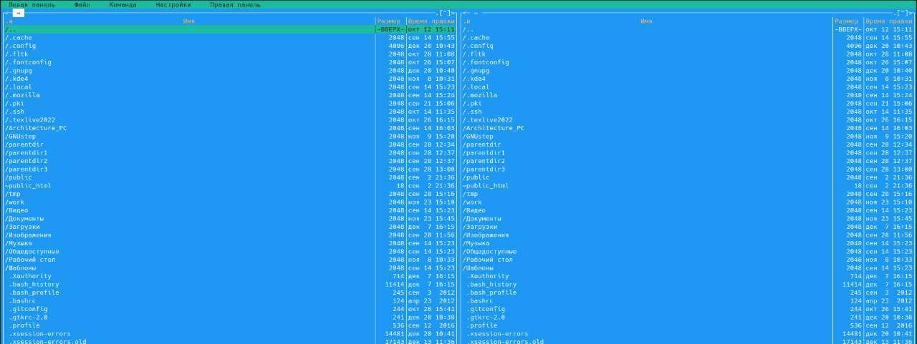

Рис. 2. Midnight Commander

2) Переходим в каталог ~/work/arch-pc. (Рис. 3)



Рис. 3. Каталог

3) Создаем папку lab06. (Рис. 4)

И переходим в созданный каталог. (Рис. 5)

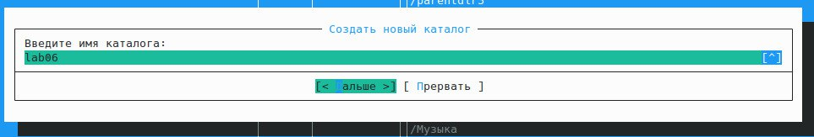

Рис. 4. Создание каталога



Рис. 5. Каталог

4) Создаем файл lab5-1.asm.

5) Открываем файл lab6-1.asm для редактирования. (Рис. 6)



Рис. 6. Открытие файла

6) Вводим текст программы, сохраняем изменения и закрываем файл. (Рис. 7)

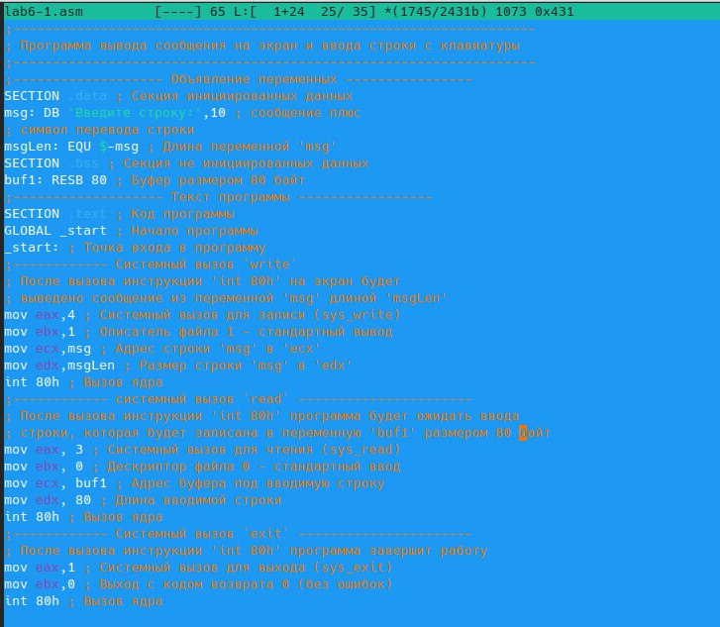

Рис. 7. Программа

7) Открываем файл lab6-1.asm для просмотра. Убеждаемся, что файл содержит текст программы. (Рис. 8)

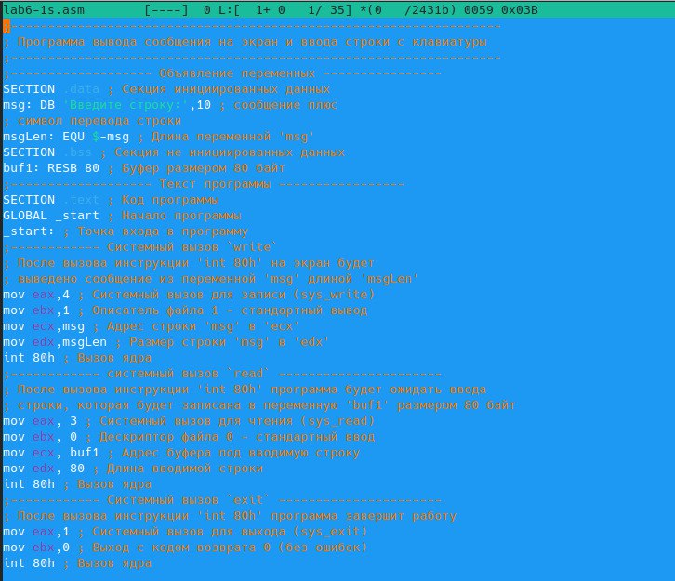

Рис. 8. Программа

8) Оттранслируем текст программы lab6-1.asm в объектный файл. Выполним компоновку объектного файла и запустим получившийся исполняемый

файл. (Рис. 9)

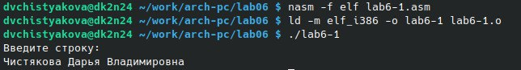

Рис. 9. Запуск файла

**5.3.1. Подключение внешнего файла in_out.asm**

9) Скачаем файл in_out.asm со страницы курса в ТУИС. (Рис. 10)

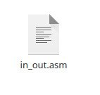

Рис. 10. Загрузка файла

10) Скопируем файл in_out.asm в каталог с файлом lab6-1.asm. (Рис. 11)

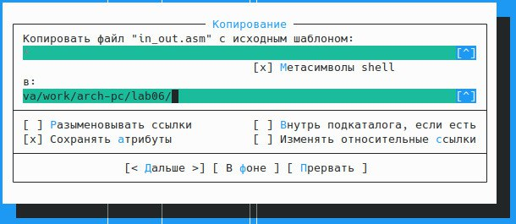

Рис. 11. Копирование файла

11) Создаем копию файла lab6-1.asm с именем lab6-2.asm. (Рис. 12)

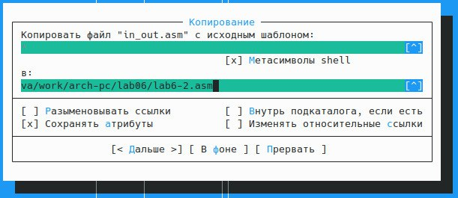

Рис. 12. Копия файла

12) Исправим текст программы в файле lab6-2.asm. (Рис. 13)

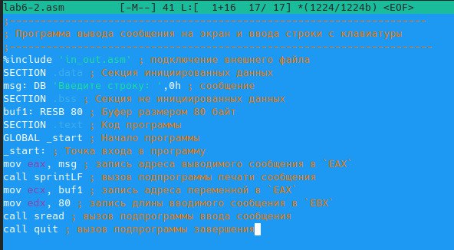

Рис. 13. Текст программы

13) Создаем исполняемый файл и проверяем его работу. (Рис. 14)

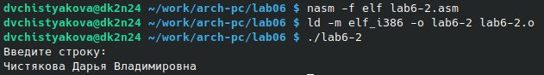

Рис. 14. Запуск файла

14) Заменяем подпрограмму sprintLF на sprint в файле lab6-2.asm. (Рис. 15)

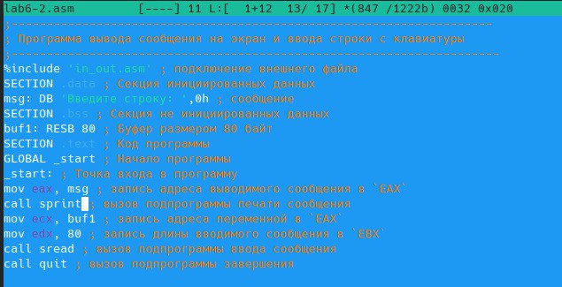

Рис. 15. Изменения

15) Создаем исполняемый файл и проверяем его работу. (Рис. 16)

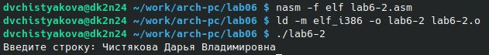

Рис. 16. Запуск файла

Разница в том, что подпрограмма sprintLF переводит сообщение на следующую строку, а sprint данного действия не делает.

**Задание для самостоятельной работы.**

1) Создаем копию файла lab6-1.asm. (Рис. 17)

Вносим изменения в программу. (Рис. 18)

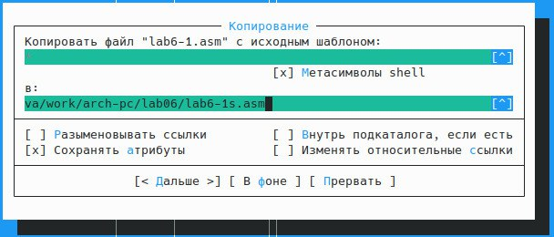

Рис. 17. Создание копии



Рис. 18. Изменения

2) Получаем исполняемый файл и проверяем его работу. (Рис. 19)

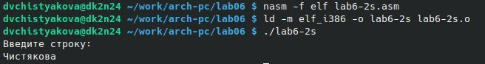

Рис. 19. Запуск файла

3) Создаем копию файла lab6-2.asm. (Рис. 20)

Вносим изменения в программу. (Рис. 21)

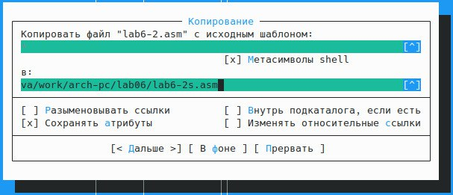

Рис. 20. Создание копии

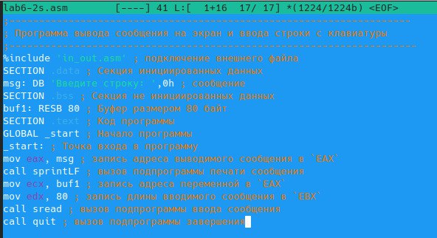

Рис. 21. Изменения

4) Получаем исполняемый файл и проверяем его работу. (Рис. 22)

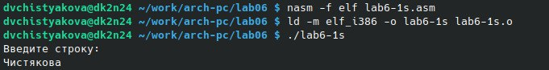

Рис. 22. Запуск файла

**Вывод:**

В ходе выполнения данной лабороторной работы я приобрел практические навыки работы в Midnight Commander и освоил инструкции языка ассемблера mov и int.